Шнитт - лук образует своеобразную «кочку», состоящую из мелких луковичек, не представляющих никакой пищевой ценности. В пищу идут довольно длинные (до 30-40 см) тонкие полые трубчатые листья темно-зеленого цвета. Вкус листьев довольно острый.

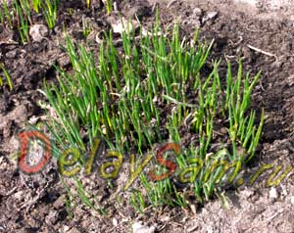

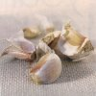
ЧЕСНОК - мощный антибиотик, кроме того, он снижает кровяное давление и уровень холестерина в крови.
Находит разнообразное применение в домашней кулинарии.

Лук слизун относится к салатным лукам. На вкус он не острый, листья широкие и плоские, мясистые, светло-зеленой окраски.
Лук слизун богат каротином, витамином С, железом, минеральными веществами, чрезвычайно полезен при малокровии.

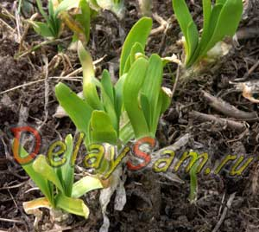

ЛУК РЕПЧАТЫЙ хорошо подходит для большинства способов употребления и доступен круглый год, обладает антисептическими и антибиотическими свойствами и является хорошим источником витаминов группы А, В и С.

ЛУК МНОГОЯРУСНЫЙ
Представляет собой пышный куст зелени. Имеет широкие трубчатые листочки, достигающие 40 см. Во время цветения выбрасывает стебель до 80 см в высоту, но вместо цветков на нем в несколько ярусов образуются воздушные луковички.

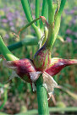

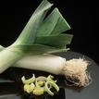
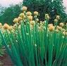
ЛУК-БАТУН — многолетнее растение. Внешне похож на репчатый лук, но его семенная стрелка не имеет характерного вздутия, быстро разрастается из отдельно отсаженной луковицы, образуя кустик.
ЛУК-ПОРЕЙ по внешнему виду отличается от лука репчатого. Он не имеет луковицы как таковой, а оканчивается утолщенным стеблем.
ШАЛОТ ЗЕЛЕНЫЙ ЛУК разновидность репчатого, только луковицы у него очень жгучие, а верхушки на удивление нежные и ароматные. Их даже сложно отличить. Лук-шалот является источником тех же витаминов, что и репчатый лук.

